İşletme
Logosu
(varsa)

İŞLETMENİN ADI (İŞLETMENİN ADRESİ)

............................................................

............................................................

FAALİYETİ/FALİYETLERİ

İŞ AKIM ŞEMASI/ŞEMALARI VE PROSES ÖZETİ/ÖZETLERİ

Hazırlayan
(Unvan)

Tarih
İmza

1. İÇİNDEKİLER
İçindekiler kısmı aşağıdaki başlıkların sırasıyla ve sayfa numarası gösterilecek şekilde yazılır.

2. İŞLETME BİLGİLERİ
Faaliyet göstereceği ada/parsel/m², faaliyet konusu vb. bilgileri içerir.
“…….. Ada ……. Parsel ……..m² yüzölçümlü alan üzerinde,…………........... konu/konularında faaliyette bulunulacaktır.” Şeklinde yazılır.
İşletmenin faaliyet gösterdiği alan veya alanlara ilişkin sektörel bilgilerine de değinilmelidir.

3. GENEL VAZİYET PLANI, İŞ AKIM ŞEMALARI VE PROSES ÖZETLERİ

3.1. Genel Vaziyet Planı
Makine ve ekipmanların, üretim ünitelerinin, kimyasalların, hammaddelerin vb.
depolama yerlerini gösteren plan çizilir.
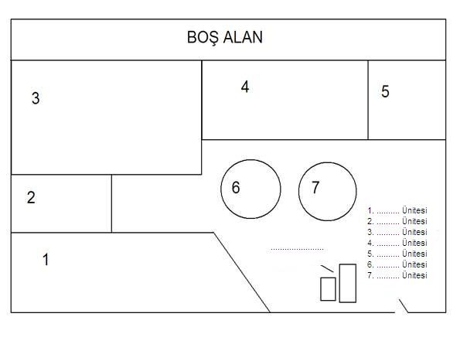

3.1.1. Aşağıdaki noktalı kısımda işletmenin faaliyet alanları ve genel vaziyet planının özeti yer alacaktır.
…………………………………………………………………………………………
…………………………………………………………………………………………
…………………………………………………………………………………………

3.1.2. Her bir Ünitede yer alan ve prosese etki eden makine ve ekipman yerleşimleri vaziyet planında gösterilmeli ve bu makine ve ekipmanlar hakkında kısaca bilgi (kapasitesi, ne amaçla kullanıldığı, verimi vb.) verilmelidir.
…………………………………………………………………………………………
…………………………………………………………………………………………
…………………………………………………………………………………………

3.1.3. Ayrıca Vaziyet planında hava ve deşarj emisyon noktaları ve atık toplama sahası işaretlenerek hava ve deşarj ile ilgili başlık altında açıklamaları yapılmalıdır.
…………………………………………………………………………………………
…………………………………………………………………………………………
…………………………………………………………………………………………

3.2. İş Akım Şeması
Aşağıda belirtilen şema örnek alınarak çizilir. Hammadde girişinden ürün çıkışına kadar tüm aşamalar belirtilir.
3.2.1. İş Akım Şeması Örneği

Hammadde Girişi

B

A

.................................. Ünitesi İş Akım Şeması Açıklanması
1. Hammadde Girişi
……………………………………………………………………………………………..
……………………………………………………………………………………………..

2. ………………………………………………………………………………………….
……………………………………………………………………………………………..

3. …………………………………………………………………………………………..

3.3 ................................ Ünitesi
……………………………………………………………………………………………..
……………………………………………………………………………………………..

3.4 ................................... Ünitesi
……………………………………………………………………………………………..
……………………………………………………………………………………………..

(İş Akım Şemalarında ilave maddeler numaralandırılarak ya da ismen yazılmalı, İş Akım şemasının her basamağında yapılan iş ayrıntılı olarak tanımlanmalı kullanılan kimyasallar, kurutma fırınları, ısıtma sistemleri, boyama üniteleri, kullanılan su ve atıksu miktarları vb. aşamalar açıklanmalıdır.)

4. ATIKLAR

4.1. Tesiste Oluşacak Atık Kodları
Hem tesis genelinden kaynaklanan atıklar (tıbbi atık, atık piller, ambalaj atıkları, cam, plastik, elektrik ve elektronik atıklar vb.) hem de proses kaynaklı oluşan atıklar atık kodlarıyla beraber belirtilerek bu atıklara ilişkin çevre mevzuatınca alınacak önlemlere yer verilecektir.
4.1.1. Boya Geri Kazanımı İçin,(Örnektir)
20 01 27* | Tehlikeli maddeler içeren boya, mürekkepler, yapıştırıcılar ve reçineler | M
20 01 28 | 20 01 27 dışındaki boya, mürekkepler, yapıştırıcılar ve reçineler
Boya Geri Kazanımı Atık Kodları
4.1.2. Boya ve Solvent İçeren Atıklar, (Örnektir)
08 01 13* | Organik çözücüler ya da diğer tehlikeli maddeler içeren boya ve vernik çamurları | M
Boya ve Solvent Ortak Kodlar

4.1.3. Kontamine Ambalaj Geri Kazanım İçin, (Örnektir)
15 01 10* | Tehlikeli maddelerin kalıntılarını içeren ya da tehlikeli maddelerle kontamine olmuş ambalajlar | M
 | (IBC, Saç Varil ve Plastik Bidon)
Kontamine Ambalaj Geri Kazanımı Atık Kodları

4.1.4. Ambalaj Atığı Geri Dönüşümü (Örnektir)
20 01 01 | Kâğıt ve karton
20 01 02 | Cam
Ambalaj Atığı Geri Kazanımı Atık Kodları

5. HAVA EMİSYONLARI

5.1. Bu kısımda vaziyet planları ve İş Akım şemalarında belirtilmiş olan hava emisyon noktalarına ilişkin bilgi (ısınma amaçlı, yakma tesisi, üretim prosesi ve baca dışı kaynaklı) verilmelidir.
……………………………………………………………………………………………..
……………………………………………………………………………………………..

5.2. İşletmede kullanılan yakıt türlerine (yakıt besleme hızları (kg/saat); yıllık, aylık, günlük ve saatlik olarak tüketim miktarları, kullanım yerleri vb.) ve anma ısıl güçlerine ilişkin bilgiler verilmelidir.
……………………………………………………………………………………………..
……………………………………………………………………………………………..

6. ATIKSU DEŞARJI

6.1. Bu kısımda vaziyet planları ve iş akım şemalarında belirtilmiş olan atıksu deşarj noktalarına ilişkin olarak atıksuların oluştuğu noktalar, tesis içi arıtım uygulanıp uygulanmadığı, atıksu geri kazanım ve kaynağında su ve atıksu miktarının azaltılması ilişkin bilgiler, arıtım sistemine ilişkin bilgiler, ilgili altyapı tesisine bağlantı yapılması durumunda gerekli izinler vb. sunulmalıdır.

……………………………………………………………………………………………..
……………………………………………………………………………………………..

6.2. Firma üretime geçmeden önce İşyeri Açma ve Çalışma Ruhsatı alması gerekmekte olup, bu aşamada Kanalizasyon Bağlantı İzin Belgesi ve Yangın Yeterlilik Belgesi OSB’den alınır.

……………………………………………………………………………………………..
……………………………………………………………………………………………..

7. RESİM VE FOTOĞRAFLAR

7.1. İşyeri Açma ve Çalışma Ruhsatı aşamasında hazırlanacak olan İş Akım şemasına tesisin iç ve dış fotoğrafları eklenir ve ayrıca firma yetkilileri tarafından imzalanır.

FİRMA ÜNVANI

KAŞE + İMZA

Not: Her sayfa kaşelenerek firma yetkilisi tarafından imza edilmesi gereklidir.

